Муниципальное бюджетное дошкольное образовательное

учреждение «Детский сад № 5»

муниципального образования городской округ Ялта

Республики Крым

**Игра – путешествие**

**для детей разновозрастной группы (от 3 до 7 лет)**

**Тема: «На лесной опушке, повстречались мне зверушки»**

**ОО: «Познавательное развитие»**

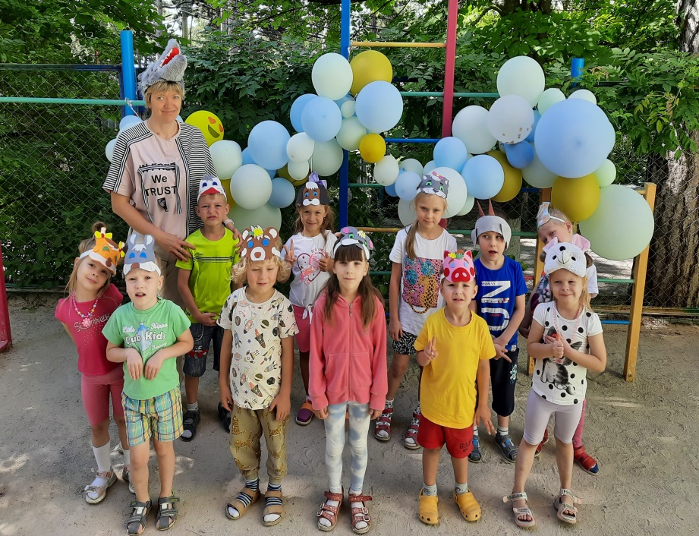

Разработала и провела:

воспитатель 1 кв. категории

Елхина И.В.

г. Ялта – 2022 г.

**Игра – путешествие**

**для детей разновозрастной группы (от 3 до 7 лет)**

**Тема: «На лесной опушке, повстречались мне зверушки»**

**Цель:** формирование интереса к родной природе, животному миру, по средствам физической деятельности.

**Задачи:**

Образовательные:

- закрепить знания о диких животныхродного края;

- формировать желание активно участвовать в мероприятиях на свежем воздухе.

Развивающие:

- развивать у детей силу, быстроту, выносливость, вызвать положительную эмоциональную реакцию.

- формировать умение взаимодействовать в совместных играх, доставлять удовольствие, радость от общения с другими детьми;

- формировать умение отгадывать загадки, **развивать логическое мышление**, речь.

Воспитательные:

- воспитывать любовь к родному краю, заботливое отношение к животным;

- воспитывать чувство товарищества, коллективизма, умения контролировать свои действия.

**Интеграция ОО:** «Познавательное развитие», «Физическое развитие»,

«Социально-коммуникативное развитие», «Речевое развитие».

**Оборудование:** ноутбук, аудиозапись детских песен о лете, 2 бочонка, 6 кегль, 2 обруча, 2 корзинки, маски диких зверей (по количеству игроков), шаблоны грибов, столик небольшого размера.

**Место проведения:** уличная площадка ДОУ.

**Время проведения:** 25 минут.

**Ход мероприятия.**

**Воспитатель:** Ребята, сегодня замечательный, летний день! Предлагаю совершить путешествие в лес, сходить в гости к меньшим нашим друзьям. Лес – это родной дом для многих живых организмов. А кто живёт в лесу?

**Ответы детей:** Растения, животные, насекомые, птицы.

**Воспитатель:** Правильно, ребята! В лесу всем хватаем места, и все живут дружно. Нас пригласили в гости лесные животные. Как называют группу животных проживающих в природе?

**Ответы детей:** Дикие животные.

**Воспитатель:** Ну, тогда давайте сделаем разминку и отправимся в путь.

*(Выполняется разминка.)*

Все дышите! Не дышите!

Все в порядке, отдохните.

Руки вверх все поднимите….

Превосходно, опустите.

Наклонитесь, разогнитесь…

Всё отлично, улыбнитесь!

Да, осмотром я довольна!

Все бодры, никто не болен.

К путешествию, готовы!

**Игра «Кто живет в лесу?»** *автор Королева Н.Г.*

**Воспитатель:**  По секрету вам скажу, что медведь живет в лесу!

Вы согласны или нет? Дайте мне скорей ответ! (ДА!)

По секрету вам скажу, что петух живет в лесу! (НЕТ!)

А свинья живет в лесу? (НЕТ!)

А лиса живет в лесу? (ДА!)

Может там живет котенок? (НЕТ!)

Может серенький зайчонок? (ДА!)

А зеленый крокодил? (НЕТ!)

Там живет сова и белка! (ДА!)

И корова их соседка! (НЕТ!)

Не ошиблись вы ни разу!

Все ответы давали сразу!

**Воспитатель:** А вон под кустом, кто-то сидит.

Пусть я слишком длинноух,

Но зато и слух за двух.

Дашь капусту – я грызу.

Погрозишься – я бегу.

Дети: Заяц.

**Игра «Зайка серый умывается»**

Играющие становятся в круг – они зайки, один ребёнок в маске зайца, стоит в центре. Дети вместе с воспитателем произносят текст:

*Зайка серый умывается,*

*Видно в гости собирается,*

*Вымыл носик,*

*Вымыл ротик,*

*Вымыл ухо,*

*Вытер сухо!*

Все играющие проделывают движения в соответствии с текстом, затем они прыгают на двух ногах к центру. Воспитатель определяет количество прыжков, чтобы дети не теснились, не мешали друг другу. «Пришли в гости!» - говорит воспитатель, и зайки возвращаются в свой домик (за черту круга). Игра повторяется, меняют зайчика в центре круга.

**Воспитатель:** Посмотрите наверх, среди веток можно увидеть рыжий комочек.

Хожу в пушистой шубке,

живу в густом лесу.

В дупле на старом дубе

Орешки я грызу.

**Дети:** Белка.

**Эстафета «Собери грибы для белочки»**

Дети строятся в две команды, в руках у первого – корзинка. На расстоянии 4-5 м. на земле лежит обруч (зелёного цвета), это «грибная поляна», в нём муляжи грибов. Дети по очереди подбегают к «поляне», кладут один грибок в корзину, возвращаются к команде, передают корзинку следующему игроку. Победит команда, которая быстрей соберёт грибы.

**Воспитатель:** Молодцы! Белочка и зайка очень любят играть, резвиться. Вы не против с ними, поиграть?

**Дети:** Нет!

**Игра «Белочки и зайчики»**

*Дети становятся в полукруг.*

- Пусть со мной все девочки

Прыгают. Как белочки

Прыг – скок, прыг – скок

Прыгают. Как белочки.

- Пусть со мной все мальчики

Прыгают. Как зайчики

Прыг – скок, прыг – скок,

Прыгают, как зайчики.

А теперь все вместе,

Белочки и зайчики,

Прыг – скок, прыг – скок.

**Воспитатель:** Мы попали в самую чащу леса, здесь водятся звери покрупней. Посмотрите вдаль, кто притаился за кустом малины?

В яме спит зимою длинной.

Но чуть солнце станет греть,

В путь за медом и малиной

Отправляется …

**Дети:** Медведь!

**Эстафета «Передай бочонок мёда»**

Дети строятся в 2 колонны, по одному, у первого игрока «бочонок» в руках. Первый ребёнок, бежит «змейкой» вокруг кегль, возвращается, передаёт «бочонок» другому. Побеждает команда, у которой все игроки, быстрей справиться с заданием.

**Воспитатель:** Молодцы! Как хорошо в лесу. Свежий, чистый воздух! Много грибов и ягод. Все это очень любят животные, но встречаются настоящие хищники, от них надо держаться человеку подальше.

На овчарку он похож,

Что не зуб – то острый нож!

Он бежит, оскалив пасть

На овцу готов напасть.

**Дети:** Волк!

**Игра «Мы делили апельсин»**

*Пальчиковая игра:*

Мы делили апельсин,

Много нас, а он один

Эта долька для ежа,

Это долька для чижа,

Эта долька для котят,

Эта долька для утят,

Эта долька для бобра,

А для волка кожура…

Волк сердится. Вот беда. Разбегайтесь кто куда…

*Ребёнок в маске волка, догоняет детей. Игра может повторяться 2 раза.*

**Воспитатель:** Ну, вот наше путешествие подошло к концу. Перед тем, как вернуться в детский сад, можно поиграть с дикими животными. Каждый из вас может выбрать любимого животного.

**Эстафета «Дружные зверята»**

Дети становятся в 2 колонны, по одному. Первый ребёнок, бежит к столу, на котором лежат маски диких животных. Одевает маску любого животного, возвращается за 2-м ребёнком, бегут к столу, где 2-й тоже одевает маску, возвращаются за 3-м, 4, 5. Побеждает команда, которая быстрей оденет все маски.

**Воспитатель:** Мы пошли по ягоды в дальний лес.  
 Видимо-невидимо там чудес!  
 Мы ведали рыжего муравья,  
 Повстречали белочку у ручья.  
 Отыскали беленький мы грибок,  
 Положили бережно в кузовок.  
 Ну, а спелой ягоды и не счесть!  
 Как домой воротимся, станем есть.  
 Мы в лесу гуляли бы до утра,  
 Да уж вечер близится – спать пора.  
 Н. Саконская

- А мы пришли в садик. Надеюсь, путешествие всем понравилось, а значит, еще не раз будем приходить в гости, в чудесный лес!

